ΘΕΜΑ 4
Μια ατσάλινη σφαίρα μάζας $m_{1}=2 kg$ είναι δεμένη σε ένα νήμα μήκους $L=1,8 m$ που δεν έχει βάρος και δεν είναι ελαστικό.
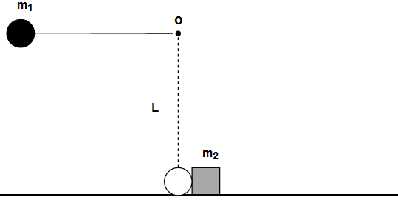
Αρχικά η σφαίρα ανυψώνεται ώστε το νήμα να είναι τεντωμένο σε οριζόντια διεύθυνση. Στη συνέχεια η σφαίρα ελευθερώνεται. Στο χαμηλότερο σημείο της τροχιάς της η σφαίρα συγκρούεται με ένα χαλύβδινο σώμα μάζας $m_{2}=1 kg$ που αρχικά ισορροπεί και μπορεί να ολισθαίνει σε οριζόντιο επίπεδο. Η σύγκρουση είναι μετωπική και ελαστική. Αν ο συντελεστής τριβής ολίσθησης μεταξύ του σώματος και του επιπέδου είναι $μ=0,2$ να υπολογίσετε:
4.1. τις ταχύτητες των σωμάτων αμέσως μετά την κρούση.
Μονάδες 5
4.2. το ποσοστό της κινητικής ενέργειας της σφαίρας που μεταφέρθηκε στο χαλύβδινο σώμα κατά την κρούση.
Μονάδες 6
4.3. το διάστημα που θα διανύσει το χαλύβδινο σώμα μέχρι να σταματήσει και η μέγιστη γωνία $(συνφ)$ που σχηματίζει το νήμα με την κατακόρυφη μετά την κρούση.
Μονάδες 6
Στην πραγματικότητα η κρούση δεν είναι ελαστική, αλλά το ένα τρίτο $( \frac{1}{3} )$ της αρχικής μηχανικής ενέργειας μετατρέπεται σε θερμότητα και ηχητική ενέργεια.
4.4. Να υπολογίσετε τις νέες ταχύτητες των σωμάτων αμέσως μετά την κρούση.
Μονάδες 8
Η διάρκεια της κρούσης να θεωρηθεί ότι είναι πολύ μικρή.

